2017年度中国轻工业联合会
会员服务管理发展分析报告

中国轻工业联合会办公室编制

随着社会团体脱钩改革工作的深入实施，中轻联四届理事会成立以来，会社领导高度重视会员队伍建设，会员服务和管理工作力度随之加大。根据中共中央办公厅、国务院办公厅《关于改革社会组织管理制度促进社会组织健康有序发展的意见》、国务院办公厅《关于加快推进行业协会商会改革和发展的若干意见》国办发﹝2007﹞36号、民政部《社会团体章程示范文本》、行业协会商会综合监管办法(试行)、《中国轻工业联合会章程》和民政部关于社会组织管理的要求，以张崇和会长提出的中轻联“一、二、三、四、五”的发展理念为指引，主动转变服务理念，积极创新方式方法，着力做好“四个服务”，努力增强行业领导力、社会影响力和自身经济实力，做到“靠能力服务政府，靠水平服务行业，靠行动服务会员，靠实力服务社会”，竭力做好会员服务与管理工作。
一、会员分布特征结构更趋合理
国家轻工业局改制成立中轻联后，其直属单位、协（学）会自动成为中轻联会员，会员服务与管理工作也逐步成为中轻联工作的重要组成部分。会员结构涵盖协会、学会、直属事业单位、直属公司、省市轻工业部门、省市集体联社、大专院校、科研院所、轻工行业企业和个人（工程院院士），同时兼顾轻工行业强省、排头兵企业和地域分布相结合，相对具有轻工行业代表性，截止2017年底，中轻联会员总数共有791家。
（一）会员层次划分情况
特邀副会长单位35家，占会员总数的4.42%；兼职副会长单位15家，占会员总数的1.90%；特别常务理事单位10家，占会员总数的1.26%；常务理事单位103家，占会员总数的13.02%；理事单位260家，占会员总数的32.87%；普通会员单位531家，占会员总数的67.13%。

会员层次比例表

（二）会员性质分类情况
中轻联机关7人，占会员总数的0.88%；代管协（学）会52家，占会员总数的6.57%；直属单位20家，占会员总数的2.53%；各省市轻工业部门94家，占会员总数的11.88%；大专院校和科研院所139家，占会员总数的17.57%；企业479家占会员总数的60.56%。

会员结构比例表

（三）会员区域分布情况
会员所在区域重点覆盖了华东和华南地区，占比前六名依次为北京市21.6%、广东省10.7%、浙江省9.0%、山东省7.6%、上海市6.8%和江苏省6.1%，除北京市因包括了直属单位、科研院校等占比较高，其他五个省市也是全国轻工业较发达地区。同时，会员构成也兼顾了西北地区的一些轻工业发展较为薄弱的省区，涵盖了除西藏、海南以外的29个省、自治区、直辖市。

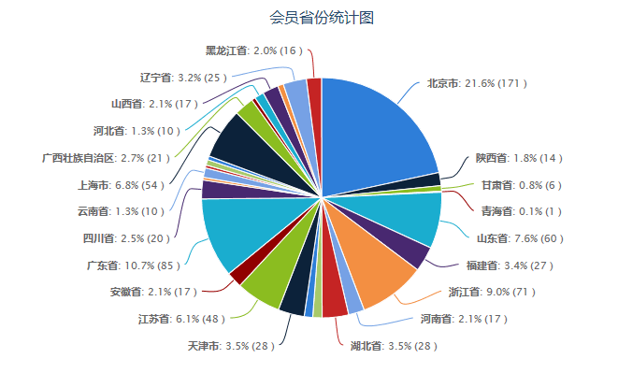

（四）会员行业分析情况
会员分布在轻工行业所有领域，涵盖了44个轻工行业，具有广泛的行业代表性（这里没有搪瓷和制笔企业，其中制笔类企业算到文教体育用品）。其中，其他一类占比29.3%，是因为将中轻联本部、行业协学会、地方行业组织和轻工行业配套企业归纳到这里，所以比例较高。

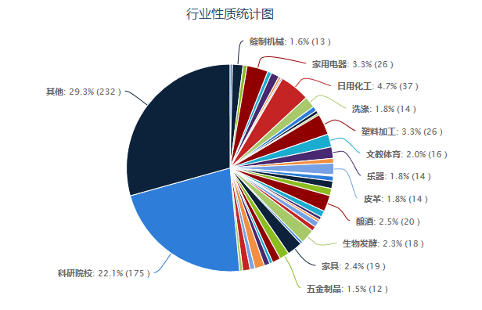

（五）会员综合榜单情况
2017年，共计有131家单位参加了轻工行业十强企业、轻工业百强企业评价工作，占全部会员单位的16.56%；其中，42家企业上榜轻工业百强企业综合榜单。
二、会员服务方法创新效果明显
2017年，以完善服务体系和创新服务内容为工作主线，努力加强自身建设，建立健全服务机制，丰富服务方法，创新服务手段，有效提升了服务质量。
（一）建立健全工作制度，促进分支机构健康有序发展
为深入贯彻落实《国务院关于取消和下放一批行政审批项目的决定》（国发〔2013〕44号）的文件精神和有关规定，结合中轻联发展实际情况，修改完善了《中轻联分支机构管理办法》。为更广泛的吸取意见和建议，先后2次到北京、上海等地的会员单位调研，2次组织分支机构代表进行座谈讨论形成初稿。2017年3月20日，中轻联第十七次会长办公会对该《办法》进行了研究并原则同意，2017年4月18日，四届三次理事会审议通过并开始实施。《办法》的修订实施，为今后的分支机构的健康有序发展和规范管理服务工作奠定了基础。
2017年12月25日，根据中轻联工作需要和会社领导要求，研究制定了《进一步加快分支机构发展工作方案》。《方案》重点围绕分支机构发展总体要求、主要目标、工作任务、运行机制、保障措施和考核奖惩六个方面对分支机构的发展工作进行了分解，力争经过一至三年努力，逐步把分支机构打造成专业特点鲜明、核心业务优化、品牌活动成型、工作网络基本完善、综合效益比较突出的优质服务平台，在服务支撑新时代轻工业健康、稳定和可持续发展等方面发挥更重要作用，有效推动目标任务落实。
（二）建立沟通联络机制，服务方法方式全面改进提升
为进一步密切中国轻工业联合会与特邀副会长单位的关系，有针对性的提供系统性、个性化服务，集中体现中轻联的服务意识，同时促进青年干部自身发展，在工作中锻炼和培养青年干部，提高工作能力。根据张崇和会长要求和《关于建立青年干部联系特邀副会长机制的通知》（中轻联党人发〔2017〕23号）精神，起草了《青年干部对接特邀副会长实施方案》，《方案》围绕总体思路、工作目标、主要任务、保障措施、工作要求、督查督办、考核奖惩等七个方面对《青年干部联系特邀副会长机制》提出了全方位、立体化的工作要求。为更好的落实《青年干部对接特邀副会长实施方案》，编写了特邀副会长联络员工作手册，制定了联系对接特邀副会长督查情况专报制度，结合行业协会深化改革的新形势和中轻联的实际情况，开展了三次联络员业务知识培训，通过《青年干部对接特邀副会长实施方案》的实施，有效满足了特邀副会长单位的基本服务需求，增进了情感和友谊，提升了服务工作能力和水平，为今后更好的为特邀副会长提供系统性、个性化、定制化服务夯实了基础。
（三）理事会凝聚力提升，会员缴纳会费自觉性增强
理事会坚持深化改革，转观念、转重心、转方式、转作风。认真履行服务职能，完善工作机制，主动作为，努力整合轻工行业优质资源，促进理事会的凝聚力、向心力不断提升。会员管理部门努力提升服务质量，始终把精细化服务作为工作重点，会员参加中轻联活动和缴纳会费的自觉性明显增强。2017年度比2016年度增长29.3%，收缴总额是2016年的5倍，会费收缴达到了稳中有升的目标。会费收入的稳定增长，得益于会社领导的帮助支持和理事会全体会员的协同配合；得益于时刻牢记服务宗旨，切实提高服务质量与水平；得益于主动加强与会员单位联系沟通，了解企业运营情况，认真倾听并及时反映企业诉求。

2016年和2017年会费收缴情况对比表

三、会员服务差距显现有待改进
会员服务工作差距主要显现在服务缺失，突出体现在以下四个方面：
一是服务理念转变较慢。随着改革工作的深入进行，轻工行业市场化水平逐步提高，我们的服务理念明显落后于行业发展，如机关化、行政化作风依旧存在，还没有形成会员就是中轻联衣食父母思想认识，主动、高效服务意识缺失，造成中轻联会员凝聚力不强。服务的缺失首先体现在理念上，思想观念不转变，就无法形成现代化的服务体系，不能满足新时代行业企业对行业组织的需求。
二是服务平台内容不多。行业组织的活力主要体现在活动多不多，针对性够不够，能不能有效的广泛吸引行业企业参与其中，从而提高和扩大影响力。目前我会的活动开展较少，除每年一次理事会以外，基本没有其他活动，特别是针对行业发展、科技进步、市场扩张等行业关切的重大问题和重点事件上缺少大型活动，造成了与会员单位的生疏，再加上办公室主任会、协学会座谈会、秘书长工作会等二级联系渠道的取消，甚至有的很多会员单位都联系不上了，造成了工作上的被动。
三是会员服务工作深度不够。当前，中轻联在增强服务意识，提高服务水平方面取得了一定成果。但服务形式还比较单一，服务面窄，时效性不强，缺乏创新和活力，会员参与活动积极性不高。不能为会员单位提供个性化、定制化有效服务，不能提供类似行业协会的规模化、专业化配套服务，不能为企业提供必要的帮助，不能满足会员的多样化服务需求，导致有的会员单位对中轻联的认同感不强，入会意愿不强，缴纳会费不主动。从调查了解情况看：会员对中轻联凝聚力不强的主要因素表现在两个方面，首先是得不到中轻联合适的服务项目，没有真正体会到入会的好处；其次是中轻联宣传不够，会员不了解中轻联，不知道中轻联的作用。因此，当前中轻联的服务能力不强是制约中轻联发展会员、为会员服务和收缴会费的瓶颈因素。
四是信息化服务手段不完善。当今社会是科技突飞猛进的时代，也是信息爆炸的时代，目前我会有效利用信息化服务手段为行业企业服务的手段不多，能力不足。特别是建立的业务系统，利用不充分，例如会员管理系统，目前受困于基础数据的不完善，不能更好的分析会员基本情况，无法给领导层决策提供有力依据，造成了工作的被动。
四、会员发展方向明确任重道远
中轻联是国家工业管理体制改革后由轻工业全国性、地区性的协会、学会，具有重要影响的企事业单位、科研院所和大中专院校等自愿组成的具有服务和一定管理职能的全国性、综合性的行业组织。因此，会员队伍发展建设要按照广泛性和代表性相结合的原则，将发展规模型企业与有影响的事业单位相结合，通过吸收龙头企业、行业领军企业、战略性新兴产业、高新技术企业、新兴领域企业等入会，不断培育和壮大会员队伍，夯实中轻联工作基础，扩展工作服务面，努力提高服务能力和水平，不断扩大中轻联的凝聚力和影响力。
（一）发展定位
争取经过一至三年的时间，努力建设一支结构合理、特色突出、专业鲜明、带动作用强、热心理事会工作的、高质量的会员队伍。
（二）发展原则
——坚持把握重点。发展会员应把握好重点方向，会员结构中应重点补充企业会员，特别是高新技术企业、战略性新兴产业企业等企业应该重点补充进入会员队伍，有效提高企业在会员结构中的比重。
——坚持分类结合。发展会员应注重数量与质量相结合。会员发展不能只看数量，也不能一味图大，要把一些基础成分好的、发展潜力巨大的、具有科研创新能力的中小企业列入会员发展计划，做到数量与质量并重。
——坚持突出特色。发展会员要突出行业特色。要发展具有行业代表性、地域代表性、重点行业、新兴产业等具有突出特点的机构进入会员队伍。
（三）发展目标
目前会员总数791家，计划到2021年会员总数发展到850-900家，最多不超过1000家，增长幅度约在7.5%-13.7%之间，每年会员数量增长幅度在4.6%左右，约为36家左右。
重点发展区域放在海南省和西藏自治区，做到会员单位覆盖全国各省、自治区和直辖市。重点发展行业放在搪瓷行业，填补行业空白，做到会员单位行业全覆盖。
一是在每年科技进步二等奖以上，不是中轻联会员单位获得者中，甄选10家作为吸收对象，经过审核最终吸收5-8家为中轻联会员。
二是在轻工百强、行业十强评比中，不是中轻联会员单位获得者中，甄选20家作为吸收对象，经过审核最终吸收10-15家为中轻联会员。
三是从每年新审核批准的产业集群中甄选综合排名前10的优秀企业，经过审核最终吸收5-8家。
四是主动吸收一些行业领军企业、战略性新兴产业、高新技术企业、新兴领域企业作为中轻联会员，每年发展3-5家。
五是通过互联网、中轻联网站和中轻联有效服务吸收一些有强烈意愿为中轻联和轻工行业做贡献的会员单位，每年发展3-5家。
通过增加会员数量，扩大工作基础，有效提高中轻联的行业凝聚力和社会影响力。
（四）保障措施
建立以分管会领导全面负责，办公室统筹组织协调，有关业务部室指导支持，会员服务处具体操作实施的保障机制。各部室应结合自身优势资源，形成工作合力，充分发挥中轻联在政策法规、规划布局、质量标准、人才储备、科技支撑、两化融合、品牌培育、产业集群、产能合作、科技进步等方面的影响力和联合各专业行业协会强大的综合优势，保障好会员队伍的发展建设。
具体分工：办公室要做好综合协调、新闻宣传、会员管理和会费收缴等工作；综合业务部要在科技、环保、质量、标准、奖励等核心业务方面优先服务会员单位，特别要在科技进步奖评比中提炼优质企业加入会员；经济合作部要在会员单位参与展会和活动上给予指导；党建人事部要做好特邀副会长、兼职副会长的服务工作；资产财务部要在会费收缴和开支方面做好保障工作；信息统计部要在相关信息化平台使用以及轻工行业经济运行等方面给予支持；城镇集体经济部要做好总社系统的会员发展和会费催缴工作；信息统计部要在行业十强、轻工业百强评比中优先会员单位，并推荐十强前3名和百强前10名加入中轻联。
五、2018年会员工作展望
2018年是贯彻党的十九大精神开局之年，是改革开放40周年，是决胜全面建成小康社会、实施“十三五”规划承上启下的关键一年，也是中轻联、各协会学会、各会员单位转型发展再立新功的一年，要紧紧围绕提升发展质量和提高发展效益这条主线，结合新形势对社会团体发展变化的新要求和中轻联建设发展实际，重点做好以下工作：
（一）创新服务理念，服务水平将进一步提升
2018年，将根据张崇和会长听取关于会员服务与管理工作汇报时就如何发挥好职能，贴近行业、服务好行业、服务好会员单位，加强分支机构管理，提升服务质量等工作提出的六项具体要求，做好相关工作。
一是助推会员单位品牌建设。根据会员需求，充分发挥“中轻联中国品牌授权联盟”平台作用，积极助推会员企业产品品牌成为国家级、省市级的驰名品牌、著名品牌，引导和鼓励会员企业通过创新品牌和实施品牌战略，提高产品质量，增强市场竞争力。
二是积极宣传轻工行业模范典型。通过评选中国工艺美术大师、表彰全国轻工行业先进集体、劳动模范和先进工作者等，激励在轻工产业发展中做出突出贡献和重大业绩的先进个人、先进企业，树立当代轻工从业者楷模，塑造轻工行业良好形象。
三是组织开展行业产品推介活动。通过轻工优质产品推介会、展示会等一系列行业推广活动，展示轻工产品生产过程，科学引导健康消费，增进会员企业与消费者的对接与沟通。
四是加强国际交流与合作。积极与国外的轻工行业协会及其他相关机构联系，拓展合作范围和空间，更好地为会员走出去和国外企业引进来做好服务工作。
五是开展“一带一路”专题研究，积极推动会员企业主动、快速融入“一带一路”的国家发展战略。
（二）深化服务联络机制，副会长单位作用将进一步发挥
要进一步深化机制运行，把联络员工作制度落到实处，做到由浅层次的情感沟通向深层次的“点穴式”服务转变。要求联络员积极发挥主观能动性，充分利用中轻联对接国家部委的优势资源，及时推送相关政策、市场、技术标准等信息，做好特邀副会长单位的“贴身保姆”，要继续保持每月至少一次与特邀副会长单位的联络频率，充分利用微信联络群做到相互沟通，根据服务对象的不同需求，提供个性化服务。同时，要根据各自负责联络的特邀副会长单位的特点，重点挖掘一到两项有深度、有示范、有引领作用的项目，做好服务工作。
根据中轻联发展形势和工作实际，建立会社领导走访制度，建议结合会议、活动等，每年走访若干特邀副会长单位，做到清晰了解特邀副会长单位的经营范围、主营业务、科研创新、市场份额、配套政策等情况，以便有针对性的做好个性化、定制化服务。同时，尽量创造机会，带领特邀副会长联络员一同走访，使特邀副会长联络员更多的了解所服务的特邀副会长，更好的为特邀副会长提供服务。
坚持做好联系对接特邀副会长督查情况专报工作，每季度至少一篇，还要根据重要会议、重大事件和专项工作，随时做好专报工作。
（三）强化统筹协调机制，分支机构工作将进一步规范
根据《工作方案》有关规定和要求，重点落实工作任务，特别是做好中轻联与分支机构建立利益共享机制相关工作，有效推动和促进分支机构向前发展。
计划3月底召开分支机构座谈会，各分支机构（包括参照分支机构管理的联盟）要重点汇报2018年度工作计划和工作任务，将按照《工作方案》有关内容与分支机构签订综合咨询服务协议，并帮助服务和有效监管分支机构做好工作，最终达到共赢。
（四）注重总结探索提高，理事会服务行业实力将进一步增强
2018年将时刻牢记服务宗旨，主动加强与会员单位联系沟通，认真倾听并及时反映企业诉求，努力为会员单位提供更加优质、个性化、定制化服务，增强理事会对会员的凝聚力、吸引力，增强会员对理事会的向心力，增强会员参加活动、缴纳会费的自觉性，保持会费收入持续稳定增长，为中轻联各项活动的顺利开展提供经济保障。
（五）坚持适时适度调整机制，会员结构将进一步优化
为进一步做好中轻联会员队伍结构优化调整工作，根据我会常务理事单位、理事单位、会员单位建设发展实际情况，研究制定了《中轻联常务理事、理事、会员动态调整暂行办法》。
根据《暂行办法》规定，2018年将增补常务理事单位2家，不再担任常务理事单位13家，增补理事单位4家，不再担任理事单位5家，增补会员单位6家，退出会员单位9家，通过调整共计39家会员单位，进一步优化会员结构，巩固工作和服务基础。
（六）加快完善数据系统，行业信息化指导将进一步加强
会员管理系统已经成型，可以实现共计11项后台管理功能，具体可以分为管理功能以及统计功能两大类。其中六项管理功能包括：系统管理、会员管理、会费管理、会费催缴管理、配置管理、其他事物管理，主要由办公室会员服务处人员进行后台操作以及相应的数据录入、信息维护等工作。另五项统计功能包括：会员信息统计、缴费信息统计、年检结果统计、换届统计、评估结果统计，这五项统计功能均以管理功能中的数据为基础，提供了可视化的图表统计。两大功能相辅相成，管理功能为统计功能提供数字依据，统计功能同时也为管理功能创造了可视化的条件。
更好的利用系统功能，需要有关部室通力合作，从点滴做起，收集和录入大量基础数据，如会费收缴数据、会员参会数据、会员评奖数据等，建立健全和完善更新中轻联会员数据库，为领导层决策和更好服务会员单位打好基础。
2018年，要积极贯彻落实党的十九届一中、二中、三中全会精神，以习近平新时代中国特色社会主义思想为指引，以更加高昂的热情、更加坚定的信心、更加饱满的精神，努力拼搏，奋勇向前，认真学习，不断完善，努力提升服务能力和水平，不断提高核心竞争力和社会公信力，为助力中轻联健康、可持续发展，推动轻工业高质量贡献力量。

附件：1、2018年会社领导联系特邀副会长单位分工表
2、各级别会员单位详细情况分析
3、会员服务清单

附件1：
2018年会社领导联系特邀副会长单位分工表
会社领导 | 走访单位 | 联络员
张崇和  （会长） | 海尔集团公司 | 张雪卿
 | 茅台酒厂集团有限公司 | 赵 爽
 | 青岛啤酒股份有限公司 | 何志轩
 | 上海海立（集团）股份有限公司 | 吴 雨
王世成  （副书记） | 珠江钢琴集团有限公司 | 何志轩
 | 中国轻工集团公司 | 张雪卿
 | 波司登国际服饰（中国）有限公司 | 赵 爽
 | 苏酒集团 | 张雪卿
杜同和  （秘书长） | 广东科达洁能股份有限公司 | 何志轩
 | 浙江欧诗漫集团有限公司 | 吴 雨
 | 广州立白企业集团有限公司 | 桑 叶
陶小年  （副会长） | 康奈集团有限公司 | 赵 爽
 | 成都彩虹电器（集团）股份有限公司 | 桑 叶
 | 江南大学 | 韩雪梅
何 烨  （副会长） | 湖南科力远新能源股份有限公司 | 赵 爽
 | 上工申贝(集团)股份有限公司 | 张雪卿
 | 中国盐业总公司 | 吴 雨
贾志忍  （副会长） | 广西洋浦南华糖业集团股份有限公司 | 桑 叶
 | 北京燕京啤酒股份有限公司 | 吴 雨
 | 北京一轻控股有限责任公司 | 贾力锋
附件2：
各级别会员单位详细情况分析

中轻联会员总数共有791家，其中，特邀副会长单位35家，兼职副会长单位15家，特别常务理事单位10家，常务理事单位103家，理事单位260家，会员单位531家。
一、会员单位
会员单位级别共有531家，占会员总数的67.13%。其中企业为392家，占会员单位级别的73.82%；省市县轻工行业协会为36家，占会员单位级别的6.78%；科研院校为100家，占会员单位级别的18.83%；个人1人；其他2家。

图 会员单位级别会员类型占比

二、理事单位
理事单位级别共有260家，占会员总数的32.87%。其中联合会7人，占理事单位级别的2.69%；协学会52家，占理事单位级别的20.00%；企业为91家，占理事单位级别的35%；省市县轻工行业部门为55家，占理事单位级别的21.15%；直属剅单位16家，占理事单位级别的6.15%；科研院校为35家，占理事单位级别的13.46%；院士4人，占理事单位级别的1.54%；。

图 理事单位级别会员类型占比
三、常务理事单位
常务理事单位级别共有103家，占会员总数的13.02%。其中联合会3人，占常务理事单位级别的2.91%；协学会为49家，占常务理事单位级别的47.57%；企业为15家，占常务理事单位级别的14.56%；省市轻工行业部门为21家，占常务理事单位级别的20.39%；直属事业单位8家，占常务理事单位级别的7.77%；科研院校为7家，占常务理事单位级别的6.80%。

常务理事会员类型占比
四、特邀副会长单位
特邀副会长单位级别共有35家，占会员总数的4.42%。其中企业为19家，占特邀副会长单位级别的54.29%；各省轻工行业部门、协会为11家，占特邀副会长单位级别的31.43%；科研院校为1家，占特邀副会长单位级别的2.86%；院士4人，占特邀副会长单位级别的11.43%。
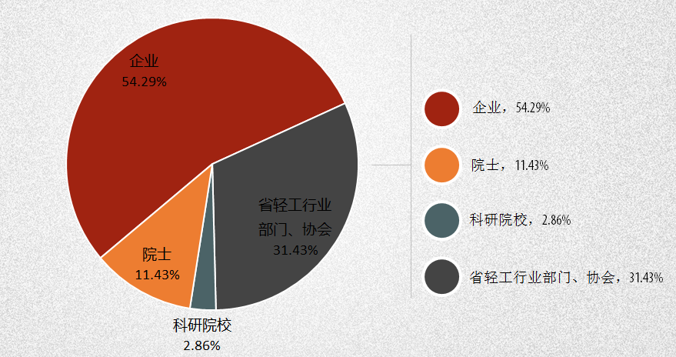
特邀副会长会员类型占比
五、兼职副会长单位
兼职副会长单位15家，占会员总数的1.90%。兼职副会长由15家协会组成。
六、特别常务理事单位
特别常务理事单位10家，占会员总数的1.26%。特别常务理事由7家直属事业单位和3家公司组成。
七、特别理事单位
特别理事单位一家，成都彩虹。
八、个人会员
个人会员以工程院院士为主，共有4位个人会员，同时个人会员也是我会的特邀副会长。

附件3：
会员服务清单

为更好地服务会员，进一步提升中国轻工业联合会凝聚力，对遵守《中国轻工业联合会章程》、积极履行会员义务的单位，提供如下服务：
一、会员单位
（一）整合会员优质资源，搭建会员合作平台；
（二）协助会员做好打假维权工作；
（三）赠送全年《会员通讯》共计12本；
（四）处理会员投诉；
（五）享受中轻网、消费日报、中国食品报、消费导刊、集体经济、中国轻工年鉴等载体宣传；
（六）维护会员合法权益，向政府有关部门表达会员合理诉求；
（七）免费提供法律咨询服务；
（八）可参与中轻联的活动（同等条件优先）：
1、科技奖、轻工业优秀设计奖、轻工行业企业管理现代化创新成果奖的评审；
2、关键共性技术研究，轻工业“四基”及技术改造方向研究，为行业争取国家项目资金支持；
3、国家科技奖、国家火炬计划、中国工业大奖、中国专利奖、何梁何利基金项目及其创新人的推荐；
4、轻工业重点实验室认定、轻工业工程技术中心认定、轻工业设计中心认定、轻工中小企业公共服务示范平台认定；
5、轻工业百强企业评价发布、轻工行业十强企业评价发布；
6、网络平台延伸服务；
7、节能减排、低碳环保项目服务。
二、理事单位
在享受会员单位服务的基础上，增加以下服务：
（一）参加年度理事会议，根据情况可在理事会上交流发言；
（二）优惠参加中轻联组织的展览会、行业论坛、会议等活动；
（三）参加中轻联组织的国际交流合作及港澳台交流活动。包括参加国际展览会、国际组织交流、国际性论坛等；
（四）参与行业标准制定；
（五）参与质量品牌培育表彰。
三、常务理事单位（特别常务理事单位）
在享受理事单位服务的基础上，增加以下服务：
（一）行业规划、行业调查、行业规范和政策研究的咨询服务；
（二）行业经济运行分析及监测、行业统计分析、反映行业诉求及产业政策建议；
（三）特色区域和产业集群培育共建；
（四）出国（境）项目审批、办理护照及签证、办理港澳台手续、审批加入国际组织、审批在华举办国际会议、办理外国人来华邀请、组织对外交流和经贸活动；
（五）关税税目及税率调整、出口退税服务；
（六）知识产权保护及国际贸易纠纷提供法律咨询；
（七）财务、税务、资产管理、对外投资、资产评估、代发工资、内部审计、非经营性基建项目资金监管；
（八）薪酬、社保咨询、职称评审、人事档案管理；
（九）领导班子配备、党员管理、群团工作、反腐倡廉、人才队伍建设；
（十）食品行业综合服务；
（十一）行业职业技能鉴定。
四、特邀副会长单位（兼职副会长单位）
在享受常务理事单位服务的基础上，增加以下服务：
（一）参与中轻联重要工作的研究讨论，共同决定中轻联重大事项；
（二）条件同等情况下优先评选：
1、科技奖、轻工业优秀设计奖、轻工行业企业管理现代化创新成果奖的评审；
2、关键共性技术研究，轻工业“四基”及技术改造方向研究，为行业争取国家项目资金支持；
3、国家科技奖、国家火炬计划、中国工业大奖、中国专利奖、何梁何利基金项目及其创新人的推荐；
4、轻工业重点实验室认定、轻工业工程技术中心认定、轻工业设计中心认定、轻工中小企业公共服务示范平台认定；
（三）作为嘉宾受邀出席相关活动；优先受邀在中轻联组织的论坛、活动上发表演讲或主持；
（四）优先受邀参与行业政策和行业科技、质量、环保标准等的征求意见工作；
（五）免费参加每年的理事会、常务理事会和会长扩大会议（一个名额）；
（六）优先参加中轻联组织的国际交流合作及港澳台交流活动；
（七）在中轻联《会员通讯》开设副会长专栏，免费展示副会长单位基本情况，优先在《会员通讯》上发表专业文章，每三年登一次《会员通讯》封面；
（八）可以中轻联副会长身份出席国际、政府和行业相关活动；
（九）中轻联指定青年干部一对一联络对接特邀副会长（或代表），若有相关需求，可在第一时间进行联络对接，全方位做好服务工作。

